TIERRA SANTA 8 DÍAS (Domingos)
Visitando: Tel Aviv – Jafa – Cesarea – Haifa – Galilea – Nazareth - Tabgha – Cafarnaum – Tiberias - Yardenit – Río Jordán – Beit Shean – Judea Y Samaria – Ciudad Nueva De Jerusalén – Ein Karem – Belén – Monte De Los Olivos – Ciudad Antigua – Muro De Los Lamentos – Vía Dolorosa – Santo Sepulcro
Salidas: Domingos del 01 de junio al 26 de diciembre de
**Opera mínimo con 2 personas viajando juntas, *PVS, para Pasajero Viajando Solo, consultar suplementos.
Duración: 8 días / 7 noches
Alimentos: 7 desayunos

ITINERARIO DE VIAJE:

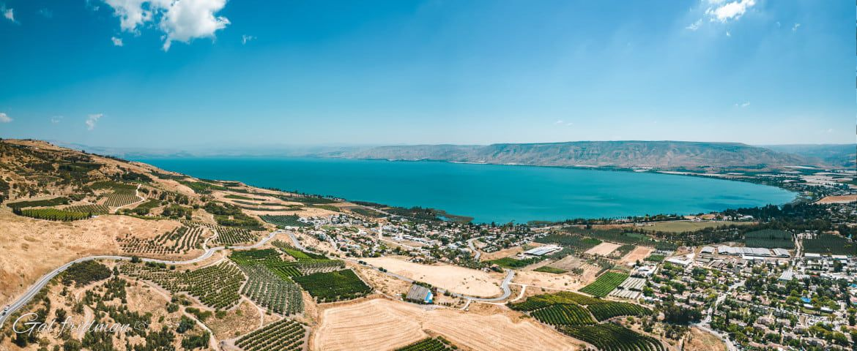

Día 1 Domingo, Aeropuerto Ben Gurion – Tel Aviv
Llegada al Aeropuerto Ben Gurion. Asistencia en Aeropuerto. Traslado a su hotel. Cena y alojamiento en Tel Aviv.

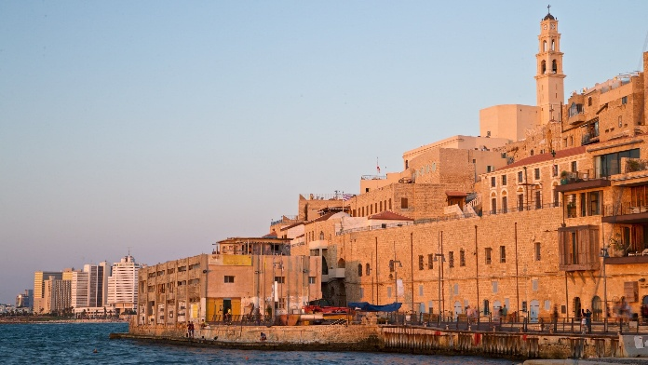
Día 2 Lunes, Tel Aviv / (Dia Libre) Tour Opcional A Masada Y Mar Muerto (160 USD)
Desayuno, Dia Libre. Tour opcional a Masada y Mar Muerto (no incluido en el precio del paquete).
Salida a través del extraordinario paisaje del Mar Muerto hasta Masada, situada sobre un acantilado aislado en el desierto de Judea. Ascenso en teleférico a la fortaleza, último bastión de los zelotes judíos frente a los romanos. Visita a las excavaciones, el Palacio del Rey Herodes, la sinagoga, los baños y otros sitios de interés. Continuación hacia el Mar Muerto, el punto más bajo de la superficie terrestre. Tiempo libre para disfrutar de sus aguas ricas en minerales, si el clima lo permite. Regreso a Tel Aviv. Alojamiento en Tel Aviv..

Día 3 Martes, Tel Aviv – Cesárea – Haifa – Acre – Galilea
Desayuno buffet. Salida para una breve visita de la ciudad de Tel Aviv-Jaffa. Continuación por la ruta costera hacia Cesarea, ciudad romana de la época del Rey Herodes. Continuación hacia Haifa, situada en la ladera del Monte Carmel, para disfrutar de una vista panorámica de la ciudad, el Templo Bahai y sus Jardines Persas. Continuación hacia Acre para visitar la ciudad fortificada de los Cruzados. Continuación hacia la región de la Galilea. Alojamiento y cena en Tiberias.

Día 4, Miércoles, Galilea – Nazareth – Tabgha – Cafarnaum
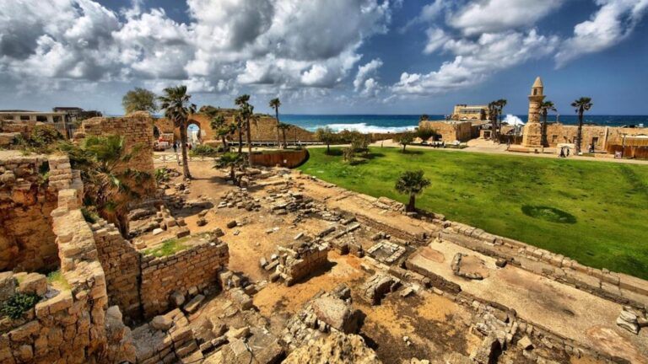
Desayuno buffet. Salida vía Caná de Galilea hacia Nazareth. Visita de la Basílica de la Anunciación y la Carpintería de José. Se continúa bordeando el Mar de Galilea hacia Tiberias. Por la tarde, salida hacia Tabgha para visitar el lugar de la Multiplicación de los Panes y los Peces. Continuación hacia Cafarnaum, uno de los principales centros del ministerio de Jesús, para visitar la antigua sinagoga y la Casa de San Pedro. Visita al Monte de las Bienaventuranzas, escenario del Sermón de la Montaña. Por último, breve visita a una Fábrica de Diamantes. Alojamiento y cena en Tiberias.

Día 5 Jueves, Tiberias – Yardenit – Río Jordán – Beit Shean – Judea Y Samaria – Jerusalén
Desayuno buffet. Salida desde Tiberias hacia Yardenit, a orillas del río Jordán. Continuación por el Valle del Jordán hasta Beit Shean, una de las principales ciudades de la Decápolis griega, cuya importancia estratégica ha perdurado a lo largo de la historia. Visita a las excavaciones arqueológicas. Continuación vía el Desierto de Judea y Samaria hacia Jerusalén, apreciándose desde el camino el Monte de las Tentaciones. Cena opcional y alojamiento en Jerusalén.

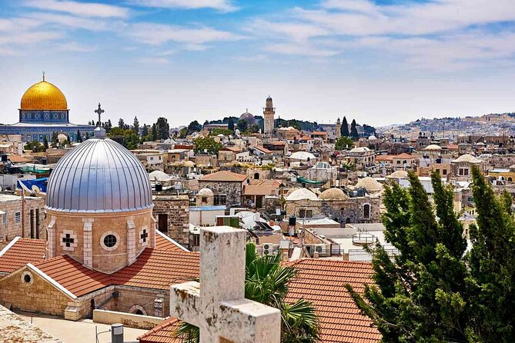
Día 6 Viernes, Ciudad Nueva De Jerusalén – Ein Karem – Belén
Desayuno buffet. Salida para visitar la Ciudad Nueva de Jerusalén. Visita del Santuario del Libro en el Museo de Israel, donde se encuentran expuestos los Manuscritos del Mar Muerto y el modelo de Jerusalén en tiempos de Jesús. Vista panorámica de la Universidad Hebrea. Continuación hacia Ein Karem para visitar el Santuario de San Juan Bautista. Visita al Memorial Yad Vashem. Por la tarde, viaje a Belén. Visita de la Iglesia de la Natividad, la Gruta del Nacimiento y las Capillas de San Jerónimo y San José. Regreso a Jerusalén. Cena opcional y alojamiento en Jerusalén.

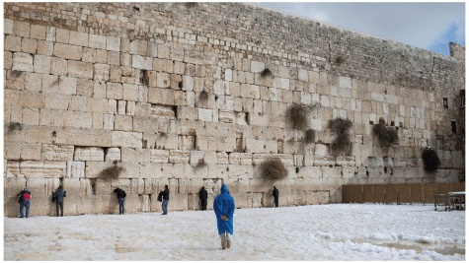
Día 7 Sábado, Monte De Los Olivos – Ciudad Antigua – Muro De Los Lamentos – Vía Dolorosa – Santo Sepulcro
Desayuno buffet. Salida vía Monte Scopus hacia el Monte de los Olivos. Panorama de la Ciudad Santa amurallada. Continuación hacia Getsemaní y visita de la Basílica de la Agonía. Entrada a la Ciudad Antigua. Visita del Muro Occidental (Muro de los Lamentos), apreciando la Explanada del Templo. Recorrido por la Vía Dolorosa hasta la Iglesia del Santo Sepulcro. Visita del Monte Sion, la Tumba del Rey David, el Cenáculo (Sala de la Última Cena) y la Abadía de la Dormición. Cena opcional y alojamiento en Jerusalén.

Día 8 Domingo, Jerusalén – Aeropuerto Ben Gurion
Desayuno. Traslado al Aeropuerto Ben Gurion para la partida

FIN DE LOS SERVICIOS.

PRECIO POR PERSONA EN DOLARES AMERICANOS:

TURISTA
Vigencia | Sencilla | Doble | Triple
01/06/26-12/09/29 15/11/26-15/12/26 | USD 2,735 | USD 1,829 | USD 1,822
13/09/26-26/09/26 04/10/26/14/11/26 20/12/26-26/12/26 | USD 2,829 | USD 1,907 | USD 1,901
27/09/26-03/10/26 | USD 3,044 | USD 2,094 | USD 2,087

PRIMERA
Vigencia | Sencilla | Doble | Triple
01/06/26-12/09/29 15/11/26-15/12/26 | USD 3,140 | USD 2,045 | USD 2,039
13/09/26-26/09/26 04/10/26/14/11/26 20/12/26-26/12/26 | USD 3,234 | USD 2,124 | USD 2,117
27/09/26-03/10/26 | USD 4,053 | USD 2,563 | USD 2,556

SUPERIOR
Vigencia | Sencilla | Doble | Triple
01/06/26-12/09/29 15/11/26-15/12/26 | USD 3,959 | USD 2,484 | USD 2,478
13/09/26-26/09/26 04/10/26/14/11/26 20/12/26-26/12/26 | USD 4,053 | USD 2,563 | USD 2,556
27/09/26-03/10/26 | USD 4,268 | USD 2,749 | USD 2,743

Nota: Los menores no llevan desayuno incluido. Se permite máximo 1 menor por habitación compartiendo con 2 adultos, solicitar cotización

HOTELES PREVISTOS O SIMILARES:

Ciudad | Turista | Primera | Superior
Tel Aviv | Maxim / Grand Beach | Metropolitan / BY 14 | Crowne Plaza Beach
Tiberíades | Prima Galil / Restal | Royal Plaza / Lake | Prima Galil / Restal
Jerusalén | Prima Park / Shalom | Grand Court / Leonardo | Lady Stern / Vert

Nota: Hoteles mencionados solo son informativos, los hoteles confirmados se les hará saber al momento de realizar la reservación. En caso de no poder confirmar estos hoteles mencionados como informativos, se reservará un hotel de similar categoría y precio.

EL PRECIO INCLUYE

- Traslado regular de llegada del Aeropuerto Ben Gurion al hotel de Tel Aviv
- Traslado regular de salida del hotel de Jerusalén al aeropuerto Ben Gurion
- 07 noches de alojamiento en los hoteles de la categoría elegida
- 07 desayunos buffet en los hoteles
- 02 cenas en el hotel de Galilea
- 05 días de tour en Israel de acuerdo con el itinerario
- Autocar de lujo con aire acondicionado
- Visitas en Belén, Travesía en Barco por el Mar de Galilea
- Todas las entradas a los sitios de visita según el itinerario
- Guía local de habla hispana

EL PRECIO NO INCLUYE

- Boleto de avión México – Tel Aviv – México.
- Gastos personales.
- Excursiones opcionales
- Las propinas no están incluidas en los precios de los Circuitos. Lo que se acostumbra en Israel son las siguientes propinas:
Guía del Tour: Por día Por Persona USD 5,00
Conductor del Bus: Por día Por Persona USD 3,00
Traslados del/al Aeropuerto: Por Traslado por Persona USD 2,50
Maleteros en los Hoteles: Por cada maleta USD 1,50
Camareros en los Restaurantes: Por Persona USD 1,00
- Ningún servicio no especificado

NOTAS IMPORTANTES:

- No se garantiza conductor de habla hispana durante los traslados
- Los traslados incluidos son solo en los días del inicio (llegada) y final (salida) del Circuito.
- Tarifas expresadas por persona, en dólares americanos pagaderos en Moneda Nacional al tipo de cambio del día de su pago indicado por Entorno CIT, sujetas a cambios sin previo aviso y a disponibilidad al momento de reservar.
- Es responsabilidad del pasajero proveerse de los pasaportes o documentos de migración requeridos por las autoridades de los Estados Unidos Mexicanos y de los países de destino o de tránsito, tales como visas, permisos sanitarios, permisos notariados para menores viajando solos o con un tutor, etc.
- La vigencia de su pasaporte deberá tener mínimo seis meses a partir de la fecha de la finalización de su viaje.
- El orden de los servicios previstos mencionados en este itinerario podría modificarse en función de la disponibilidad terrestre o condiciones climáticas del lugar, pero siempre serán dadas conforme fueron adquiridas.
- El pasajero debe tener una tarjeta de crédito a su nombre para el depósito de garantía en el momento del check-in.
- Los servicios de traslados y excursiones en esta cotización son otorgados como servicios regulares, estos servicios están sujetos a horarios pre-establecidos. Si los pasajeros llegan en Horario de entre 22:00hrs y 06:00hrs aplica suplemento de 25USD por persona
- Cualquier servicio adicional durante el viaje debe ser pagado por el cliente.
- Los horarios de registro de entrada (Check-In) y salida (Check Out) de los hoteles están sujetos a las formalidades de cada hotel, pudiendo tener los siguientes horarios: Check In 14:00 Hrs. y Check Out 11:00 Hrs. (Mañana). En caso de que la llegada fuese antes del horario establecido, existe la posibilidad de que la habitación no sea facilitada hasta el horario correspondiente. Si su avión regresa por la tarde, el hotel podrá mantener sus pertenencias.

- CIRCUITOS REGULARES Y GARANTIZADOS:Les recordamos que la selección de hoteles en las salidas garantizadas NO ES UNA OPCION DE CLIENTE. El cliente NO PUEDE ELEGIR el hotel dentro de la categoría seleccionada. Se Indica varios hoteles con los que se trabaja habitualmente, pero la elección final del hotel en cada salida es única y exclusivamente del prestador de servicios. Si los clientes desean otro hotel, deberán solicitar SERVICIOS PRIVADOS y en ese caso, la elección es de ellos, pagando el importe correspondiente por SERVICIOS PRIVADOS, Fit´s y/o a la carta.
- La tarifa para niños es aplicable para los menores de 11 años acompañados y compartiendo siempre 1 o 2 menores con dos adultos; con las camas disponibles en la habitación. Los menores compartiendo no incluyen desayuno.
- Entorno CIT, no se responsabiliza por ninguna pérdida de equipaje, daño, deterioro o perjuicio de ninguna índole que pueda ocurrir durante el circuito, debido a la negligencia, error o descuido de los proveedores de servicios: transportes, hoteles, restaurantes, etc. El cliente prestará personalmente especial atención en la manipulación de su equipaje, de los mismos en los medios de transporte utilizados durante los circuitos.
- En caso de incidencia deberá denunciarlo en la Policía, para posteriores gestiones con su seguro. Entorno CIT no indemnizara ni se responsabilizara en ningún caso por estos motivos, al no tener control ni poder controlar el equipaje de los clientes.
- Nuestra Organización, es la más interesada en respetar y cumplir los programas tal y como están diseñados. Ocasionalmente por causas meteorológicas, climáticas, operativas, horarios de invierno o de verano, horarios reducidos por fiestas locales o religiosas o durante el mes sagrado del Ramadán, overbooking y/o casos de fuerza mayor, los programas podrían ser modificados en su ruta o itinerario previsto, respetando en cualquier caso todas las visitas indicadas y reembolsando los servicios no utilizados, si procede.
- Consulte suplemento para traslados desde y/o hasta el aeropuerto en horario nocturno.
- Para poder confirmar los traslados debemos de recibir la información completa de vuelos por lo menos 10 días hábiles antes de la fecha de salida, en caso contrario no se podrá proporcionar los servicios de traslados de entrada y/o salida, y no serán reembolsables.
- Los días libres, NO INCLUYEN servicio de guía y transporte.
- Operación a partir de mínimo 2 personas.

AVISO DE PRIVACIDAD:

En cumplimiento por lo dispuesto en el artículo 15 de la Ley Federal de Protección de datos Personales en Posesión de los Particulares (LFPDPPP), le informamos que sus datos personales que llegase a proporcionar de manera libre y voluntaria a través de este o cualquier otro medio estarán sujetos a las disposiciones del Aviso de Privacidad de Entorno CIT el cual puede ser consultado en el sitio web: www.entonocit.com

VIGENCIA 01 DE JUNIO AL 26 DE DICIEMBRE DE 2026
SE REQUIERE PREPAGO

POLÍTICAS DE CANCELACIÓN
- Antes de 48 días de la salida del pasajero: SIN CARGO
- Entre 47 y 34 días antes de la fecha de llega, aplica cargos del 50% del total de la reservación por pasajero.
- Entre 33 y 10 días antes de la fecha de llega, aplica cargos del 80% del total de la reserva por pasajero
- Con menos de 9 días o NO SHOW 100% del total de la reservación
- Servicios parciales no utilizados no son reembolsables.

El presente documento es de carácter informativo, más no una confirmación.

